**EDITAL DE CHAMAMENTO PÚBLICO N° 01/2025 PARA CONCESSÃO DE ESPAÇOS DE ALIMENTAÇÃO, DEMAIS PRODUTOS E SERVIÇOS DA 59ª EXPOSIÇÃO AGROPECUÁRIA, INDUSTRIAL DE MIRACEMA /RJ**

A Prefeita Municipal de Miracema e o Presidente da Comissão Municipal de Organização da 59ª Exposição Agropecuária e Industrial de Miracema - RJ, no uso de suas atribuições legais e considerando o disposto nos autos do Processo Administrativo nº 2025.16954-1, torna público o Edital de Chamamento Público para Concessão de espaços de alimentação e demais produtos da 59ª EXPOSIÇÃO AGPROPECUÁRIA, INDUSTRIAL DE MIRACEMA.

**1. DO EVENTO**

1.1. O evento visa a celebração do 89º aniversário de emancipação da cidade de Miracema, bem como a valorização, salvaguarda e divulgação do patrimônio cultural, material e imaterial do município de Miracema, bem como o fortalecimento das ações ligadas ao turismo cultural.

**2. DA CONCESSÃO DE ESPAÇOS E DOS PARTICIPANTES**

2.1. O município disponibilizará espaços para comercialização alimentação, demais produtos de gênero alimentício ou não e serviços conforme Anexo I do presente Edital.

2.2. Terão prioridade na concessão dos espaços pessoas jurídicas de comércios locais que participaram das edições anteriores, os estabelecimentos sediados no município que já possuem estrutura e experiência e pessoas físicas com residência no Município de Miracema.

2.3. Terá preferência na escolha do local do espaço pessoa jurídica que participou de edições anteriores no mesmo local a ser escolhido.

2.4. Em havendo de mais de um interessado no local do espaço a ser concedido terá preferência o CNPJ sediado no município ou pessoa física com residência no município, caso ainda permaneça o impasse terá preferência o CNPJ ou CPF mais antigo.

2.5. A escolha do local deve se dar de acordo com as áreas estabelecidas para o tipo de comércio pretendido.

**3. DAS INSCRIÇÕES**

3.1. As inscrições serão gratuitas e deverão ser realizadas, exclusivamente, por meio do link a ser disponibilizado na página oficial da Secretaria Municipal de Cultura e Turismo, site oficial da Prefeitura Municipal de Miracema, páginas oficiais da prefeitura ou através do link abaixo:

<https://forms.gle/W8MZ9LAZ7ruSzNsr7> nos dias 07 a 09 de abril de 2025.

3.2. No Formulário de Inscrição o interessado deverá informar:

a) Nome pretendido para o Estande;

b) Nome Fantasia do Estabelecimento;

c) Nome do Responsável pelo Estande;

d) Telefone do Responsável;

e) Endereço do Estabelecimento;

f) Breve Histórico do Estabelecimento;

g) Lista de Produtos a serem comercializados.

3.3. As documentações deverão ser enviadas obrigatoriamente junto ao formulário de inscrição e compreendem em:

a) RG e CPF do responsável legal do estabelecimento;

b) Comprovante de residência com comprovação de CEP, recente de até 2 (dois) meses anteriores da data de inscrição;

c) Comprovante de inscrição do CNPJ com situação ativa do estabelecimento.

d) Comprovante de participação na(s) edição (ões) anterior(es) e/ou de sede no município, se for o caso, para fins do disposto no item 2.3 e 2.4.

3.4. Não serão aceitas inscrições em desacordo com presente Edital.

**4. DO CRONOGRAMA**

4.1. Publicação do Edital de Chamamento Público: 03 de abril de 2025.

4.2. Período de inscrições e entrega de documentos: 04 a 09 de abril de 2025.

4.3. Análise de documentos dos inscritos e saneamento de documentos, quando necessário: de 10 de abril a 11 de abril de 2025.

4.5. Divulgação dos estabelecimentos contemplados: 14 de abril de 2025.

4.6. Reunião com os estabelecimentos contemplados para escolha do local e assinatura do contrato e emissão da guia para pagamento: 15 de abril de 2024.

4.7. Prazo para pagamento: 17 de abril de 2025.

4.8. Divulgação da reclassificação em caso de não pagamento: 21 de abril de 2025

**5. DOS VALORES**

**5.1.** A cobrança dos valores a serem pagos pela concessão temporária do espaço durante a realização do evento 59ª EXPOSIÇÃO AGROPECUÁRIA, INDUSTRIAL DE MIRACEMA serão feitos por tipo de atividade comercial a ser explorada pelo estabelecimento, ficando assim divididos:

5.1.1. Pela concessão temporária do espaço os estabelecimentos de venda exclusiva de bebida alcoólica e não alcoólica pagarão a quantia de R$ 6.000,00 (seis mil reais) com medidas de até 4x4;

5.1.2. Pela concessão temporária do espaço os estabelecimentos de venda exclusiva de comida pagarão a quantia de R$ 2.000,00 (dois mil reais) a 3.000,00 (três mil reais), a depender do tamanho do espaço utilizado;

5.1.3. Pela concessão temporária do espaço os estabelecimentos de venda exclusiva de comida e bebida pagarão a quantia de R$ 4.000,00 (quatro mil reais) a 6.000,00 (seis mil reais), a depender do tipo de comércio e do tamanho do espaço utilizado;

5.1.4. Pela concessão temporária do espaço os estabelecimentos tipo restaurante de venda de comida e bebida pagarão a quantia de R$ 10.000,00 (dez mil reais) a R$ 15.000,00 (quinze mil reais), a depender do tamanho do espaço utilizado;

5.1.5. Pela concessão temporária do espaço os estabelecimentos de venda de itens variados que não comercializam itens de gênero alimentício (bebida e/ou comida) pagarão a quantia de R$ 1.000,00 (mil reais) a R$ 1.500,00 (mil e quinhentos reais), a depender do tamanho do espaço utilizado;

5.1.6. Pela concessão temporária do espaço destinado ao Parque de Diversões o valor será aquele de maior oferta entre os interessados.

**6. DO REGULAMENTO**

6.1. Para que chegue ao conhecimento de todos os interessados, expediu-se o presente Edital de Chamamento Público n° 01/2025 para a Concessão de espaços da 59ª EXPOSIÇÃO AGROPECUÁRIA, INDUSTRIAL DE MIRACEMA, tendo como Anexo II o seu Regulamento, parte integrante do referido Edital.

**7. INFORMAÇÕES E DISPOSIÇÕES GERAIS**

7.1. Maiores informações poderão ser solicitadas através do e-mail [expomiracema2025@gmail.com](mailto:expomiracema2025@gmail.com) ou na sede da Secretaria Municipal de Cultura e Turismo.

7.2. Os casos omissos serão decididos pela Secretaria Municipal de Cultura e Turismo.

Miracema, 03 de abril de 2025.

**MARIA ALESSANDRA LEITE FREIRE**

**PREFEITO MUNICIPAL**

**AIMORÉ DA SILVA ALMEIDA**

**PRESIDENTE DA COMISSÃO MUNICIPAL DE ORGANIZAÇÃO DA 59ª EXPOSIÇÃO AGROPECUÁRIA E INDUSTRIAL DE MIRACEMA - RJ**

**ANEXO I – LAYOUT DO ESPAÇO**

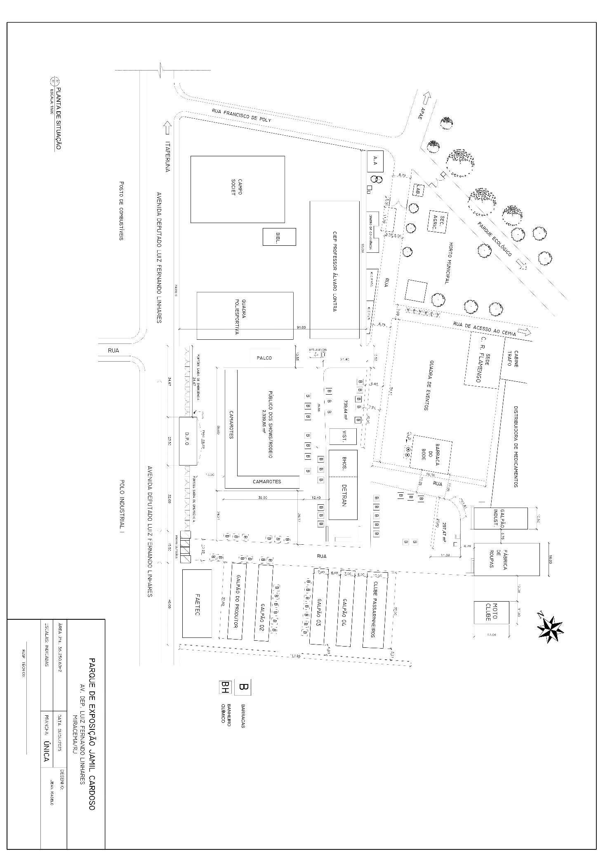

**ANEXO II – REGULAMENTO**

**1. DO EVENTO**

1.1. O evento visa a celebração do 89º aniversário de emancipação da cidade de Miracema, bem como a valorização, salvaguarda e divulgação do patrimônio cultural, material e imaterial do município de Miracema, bem como o fortalecimento das ações ligadas ao turismo cultural.

1.2. A 59ª EXPOSIÇÃO AGROPECUÁRIA E INDUSTRIAL DE MIRACEMA será realizada dos dias 30 de abril a 04 de maio do ano de 2025.

1.3. Os estabelecimentos contemplados se comprometerão a manter-se em funcionamento e disponibilizar os produtos durante todo o período e horário do evento.

1.4. Os estabelecimentos se comprometem a obedecer às regras impostas pela Prefeitura de Miracema, Polícia Militar do Estado do Rio de Janeiro e Corpo de Bombeiros Militar do Estado do Rio de Janeiro quanto a utilização do espaço, de onde se inclui horário de fechamento dos estabelecimentos com a paralização da comercialização de produtos e utilização de sons e afins.

**2. DA CONCESSÃO DO ESPAÇO**

2.1. O município disponibilizará espaços para comercialização de bebidas, comidas e demais produtos de gênero alimentício ou não e serviços conforme Anexo I do presente Edital.

2.2. Em caso de um número maior de inscritos habilitados será realizada uma lista de interessados suplentes classificados em ordem de preferência do CNPJ ou CPF mais antigo para o mais atual.

2.3. A escolha do local do espaço deve ser dar de acordo com o comércio a ser praticado e a área selecionada a este.

**3. DA ANÁLISE DOS DOCUMENTOS E DOS CRITÉRIOS DE SELEÇÃO**

3.1. Após o encerramento do prazo ou do período de inscrição disposto no Edital, os documentos serão encaminhados à Comissão de Organização do Festival, que promoverá a análise da respectiva documentação.

3.2. Os inscritos que deixarem de atender o previsto neste edital e no seu regulamento, que deixarem de apresentar, no prazo previsto, os documentos exigidos após o período de saneamento ou deixarem de pagar a guia serão considerados inabilitados, não podendo participar da seleção.

3.3. As decisões de habilitação e/ou inabilitação da Comissão de Organização são finais e irrecorríveis, não cabendo recursos.

3.4. Terão prioridade na concessão dos espaços pessoas jurídicas de comércios locais que participaram das edições anteriores, os estabelecimentos sediados no município que já possuem estrutura e experiência e pessoas físicas com residência no Município de Miracema.

3.5. Terá preferência na escolha do local pessoa jurídica que participou de edições anteriores no mesmo local a ser escolhido.

3.6. Em havendo de mais de um interessado no local do espaço terá preferência o CNPJ sediado no município ou pessoa física com residência no município, caso ainda permaneça o impasse terá preferência o CNPJ ou CPF mais antigo.

3.7. A escolha do local deve se dar de acordo com as áreas estabelecidas para o tipo de comércio pretendido.

**4. DA ORGANIZAÇÃO DOS ESTANDES E SEU FUNCIONAMENTO**

4.1. Não será admitida a transferência e/ou terceirização da concessão do estande, a qualquer título, situação que ocasionará no cancelamento da concessão e/ou no fechamento imediato do estande.

4.2. A ordem de distribuição dos estabelecimentos no layout oficial do evento será de responsabilidade exclusiva da Comissão de Organização.

4.3. A estrutura básica de cada estabelecimento deverá ser providenciada pelo estabelecimento, podendo conter: tenda branca no tamanho especificado no Anexo I; balcão; estrutura móvel, tal como: veículos utilizados para venda (“food trucks”); se obrigando a limitação do espaço concedido.

4.4. O aluguel e/ou aquisição dos demais equipamentos e utensílios necessários para a elaboração e comercialização dos produtos serão de inteira responsabilidade dos selecionados.

4.5. O município não se responsabilizará por danos e perdas de equipamentos e utensílios.

4.6. O responsável pelo estabelecimento deverá observar a segurança dos seus funcionários, bem como dos seus clientes, portanto, conversores de voltagem, fogões, mangueiras metálicas flexíveis e botijões de gás (P13) deverão estar em perfeitas condições de uso, atendendo-se a possíveis exigência de segurança feita pelo Corpo de Bombeiros Militar do Estado do Rio de Janeiro.

4.7. Haverá categorias para estabelecimento de gêneros alimentícios de serviços e de itens variados, com a venda de produtos não alimentícios (comida e bebida), sem limitação de participantes por gênero.

4.8. A venda de bebida não será tabelada, cabendo a cada estabelecimento providenciar seus produtos e comercializá-los.

4.9. É vedada a comercialização de itens com origens ilegais.

4.10. É vedada a comercialização de bebidas em garrafas de vidro ou utilização de quaisquer objetos de vidro.

**5. DISPOSIÇÕES FINAIS**

5.1. O descumprimento de qualquer item deste Regulamento, bem como as demais regras impostas pelo Município de Miracema, Polícia Militar do Estado do Rio de Janeiro e Corpo de Bombeiros Militar do Estado do Rio de Janeiro durante o evento, será passível de fechamento imediato do espaço, implicando na proibição de participação nos próximos anos, sem prejuízo das demais sanções e indenizações legais cabíveis.

5.2. As decisões da comissão serão sempre fundamentadas por escrito e deverão ser baseadas no estrito interesse público.

5.3. Os casos omissos serão resolvidos pela Comissão Organizadora do evento.

Miracema, 03 de abril de 2025.

**MARIA ALESSANDRA LEITE FREIRE**

**PREFEITO MUNICIPAL**

**AIMORÉ DA SILVA ALMEIDA**

**PRESIDENTE DA COMISSÃO MUNICIPAL DE ORGANIZAÇÃO DA 59ª EXPOSIÇÃO AGROPECUÁRIA E INDUSTRIAL DE MIRACEMA - RJ**